Folgende Hefte benötigst du für das kommende Schuljahr (2023/24) Klasse: 2BSP

Liebe Schülerin, lieber Schüler der 2 BSP!
Der Schulbeginn an unserer Schule ist am Montag, den 4. September 2023, um 8⁰⁰ Uhr.
Nimm an diesem Tag auch schon deine Schultasche mit, da du bereits die Schulbücher bekommst. Vergiss auch nicht deine Hausschuhe und die Federschachtel. Am Montag hast du in den ersten zwei Stunden Unterricht. Um 10⁰⁰ Uhr findet der Eröffnungsgottesdienst statt. Unterrichtsschluss wird an diesem Tag um ca. 10.45 Uhr sein.

Gegenstand | Das brauchen wir …
Deutsch | 1 A4-Heft liniert (40 Blatt mit rotem Korrekturrand), 3 A4-Heft liniert (20 Blatt mit rotem Korrekturrand), 1 Quartheft liniert (20 Blatt rotem Korrekturrand), linierte Einlageblätter (alte Ringmappe aus der 1. Klasse verwenden), Rechtschreibung-, Grammatik- und Ansageheft vom Vorjahr verwenden. gelbe Umschläge
Englisch | 1 A4-Heft liniert mit rotem Mittelstrich, 1 A4-Heft liniert (40 Blatt),  2 A4-Hefte liniert (20 Blatt mit rotem Korrekturrand), 1 lila Schnellhefter A4, Kopfhörer (für Hörübungen – keine Bluetooth-Hörer!), Klarsichthüllen, rote Umschläge, ev. Heft vom Vorjahr verwenden – wenn ordentlich
Mathematik | 3 A4-Hefte kariert (40 Blatt ohne Korrekturrand), 1 Geo-Dreieck klein, 1 Zirkel, blaue Umschläge
Religion | 1 A4-Heft liniert (40 Blatt), beliebiger Umschlag
Geographie | 1 A4-Heft kariert (40 Blatt ohne Korrekturrand) ev. vom Vorjahr falls ordentlich
Biologie | 1 A4-Heft liniert (40 Blatt), grüner Umschlag
Bildnerische Erziehung | 2 große Zeichenblöcke A3, Haar- und Borstenpinselset (versch. Größen), Deckfarben, Deckweiß, Wachsmalkreiden, gute Farb- und Filzstifte, Edding schwarz (dick und dünn), Wasserbecher, Schere, Schuhschachtel, altes Geschirrtuch – Materialien, die noch weitgehend vollständig und brauchbar sind, können natürlich aus der 1. Klasse weiterverwendet werden.
Geschichte | 1 Schnellhefter, 1 A4 Heft (40 Blatt ohne Korrekturrand)
Bewegung und Sport | Passende Turnkleidung (kurze Hose, T-Shirt, Trainingshose oder Leggings, Turnschuhe), Sportschuhe für draußen.
Musik | Musikmappe (die dicke Ordnermappe aus der 1. Klasse wird weiterverwendet!), linierte Einlageblätter
Physik/Chemie | 1 kariertes A4-Heft (40 Blatt ohne Korrekturrand), beliebiger Umschlag A4
Ernährung und Haushalt | 1 Schnellhefter, Einlageblätter, 10 Stk. Klarsichtsfolien, 1 kleine Plastikdose, Kochschürze mitnehmen die in WTX in der 1.Klasse bemalt wurde
Soziales Lernen/ IKT | Dünne Ordnermappe (aus der 1. Klasse weiterverwenden)
Organisation in der Klasse | Flügelmappe mit Gummiband (zum Transportieren loser Zettel usw.), Füllfeder, Uhu, kleine Schere, Geodreieck, gute Farb- und Filzstifte, Edding schwarz dünn
Die Hefte und Schnellhefter werden gemeinsam in der Schule beschriftet, jedoch solltest du Stifte, Uhu, Schere, Lineal,
Turnsackerl bereits zuhause beschriften!
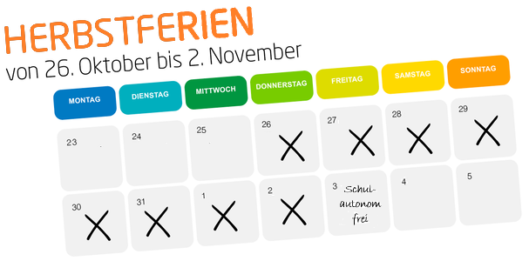
Schulautonome Tage für das Schuljahr 23/24:
Zusätzlich zu den Herbstferien (siehe Abbildung)
wurden noch drei weitere schulautonome Tage
gemeinsam mit der VS Haag und der ASO Haag
beschlossen:
Fr. 3.11.2023, Fr. 10.5.2024 und Fr. 31.5.2024

Wiederholungsprüfungen:
DO 31.08.2023: ab 9.00 Uhr schriftlich
FR 01.09.2023: ab 9.00 Uhr mündlich

Das Lehrerinnen-/Lehrerteam der MMS Haag

